|  |  |  |  |  |  |
| --- | --- | --- | --- | --- | --- |
| Сабақ тақырыбы | | **Жай бөлшектерді және аралас сандарды координаталық сәуледе кескіндеу** | | | |
| **Осы сабақта қол жеткізілетін оқу мақсаттары** | | **5.5.2.3**  **Жай бөлшектерді координаталық сәуледе кескіндеу** | | | |
| **Сабақ мақсаттары** | | **Барлық оқушылар:**  Координаталық сәуле, нүктенің координаты, бірлік кесінді ұғымын біледі  **Оқушылардың басым бөлігі:**  Жай бөлшектер мен аралас сандардың координаталық сәуледе кескіндеу ерекшеліктерін ажырата алады  **Кейбір оқушылар:**  Жай бөлшектер мен аралас сандардың координаталық сәуледегі орнын анықтай отырып деректер бере алады | | | |
| **Сабақ барысы** | | | | | |
| **Сабақтың жоспарланған кезеңдері** | **Мұғалімнің әрекеті** | | **Оқушының әрекеті** | **Бағалау** | **Ресурстар** |
| **Сабақтың басы**  **1 минут**  **4 минут** | Оқушылармен амандасу, түгендеу.  Ұйымдастыру кезеңі    **«Ақиқат» ойыны арқылы үй тапсырмасын сұрау  —  иә,       — жоқ**   1. Өзара тең бөліктер үлес деп аталады. ия 2. 1/2,3/5, 5/6,8/9 бөлшектері қысқартылмайтын бөлшектер. ия 3. Бөлшек сызығының астында бөлшектің алымы жазылады жок 4. 15 минут 1 сағаттың 1/4 бөлігі ия 5. Дұрыс бөлшек координаталық сәуледе 1 санының оң жағында орналасады. ия 6. Дұрыс бөлшектің алымы бөлімінен кіші.ия 7. 4/3 бөлшегі дұрыс бөлшек жок 8. Бұрыс бөлшек 1-ге тең немесе бірден үлкен ия 9. 1/3 бөлшегі координаталық сәуледе  2/3 бөлшегінің оң жағында орналасады. жоқ 10. Дұрыс бөлшекті аралас сан түрінде жазуға болады. ия | | C:\Users\пользователь\Downloads\фото 4.jfif    **Иә**-жасыл түсті  **Жоқ**-қызыл түсті карточкалар көтереді | Оқушылардың дұрыс жауаптарын мадақтау | **Иә-жасыл түсті,**  **Жоқ-қызыл түсті** |
| **10 минут** | **Жаңа сабақ:** Жай бөлшектерді және аралас сандарды координаталық сәуледе кескіндеу  Оқушыларды бүгінгі сабақтың мақсаты, жетістік критерийлерімен таныстыру.  Оқушыларды топқа біріктіремін, әрбір топқа тапсырмасы мен тапсырманы орындау алгоритмі бар үлестірме таратамын. Оқушыларды топқа бөлу: яғни қағаз қиығына бұрыс, дұрыс және аралас сандарды жазып, үстел үстіне қойылады, оқушылар таңдайды. Оқушыларға оқулықпен жұмыс жасауын ұсынамын.  **Тапсырманы орындау алгоритмі:**   1. Ох сәулесін сол жақтан оң жаққа қарай сызыңдар; 2. Ох сәулесінің бас нүктесі – О нүктесіне 0 санын сәйкестендіріп, О нүктесін санақ басы етіп алыңдар. 3. Ох сәулесінің бойынан ұзындығы 5 см кесіндіні алып, кесіндінің ұшына 1 санын сәйкестендіріп, А нүктесімен белгілеңдер. (ОА бірлік кесінді) 4. Сәуленің санақ басынан (О – нүктесінен) бастап жалғастыра екі бірлік кесіндіні салып, 2 санын сәйкестендіріп, В нүктесін жазыңдар. 5. Сәуленің бойында 3 санын кескіндеу үшін, сәуленің санақ басынан (О – нүктесінен) бастап жалғастыра үш бірлік кесіндіні салып, оның ұшын С нүктесімен белгілеңдер. (Осылайша жалғастырғанда *координаталық сәуле* сызылады.Координаталық сәуледегі берілген нүктеге сәйкес келетін сан, осы нүктенің координасы деп аталады.) 6. Сонан соң осы кесіндінің бойынан бөлшектерін кескіндеп , оны әріптермен белгілеңдер.  |  |  | | --- | --- | | **Бағалау**  **критерийлері** | **Дескриптор** | | -координаталық  сәуле, нүктенің координаты,  бірлік кесінді  ұғымын біледі | *Білім алушы*  Ох сәулесінің бойындағы бір нүктеге неше сан сәйкес келетіндігін анықтайды  Координаталық сәулені кескіндейді  Бірлік кесінді ұғымын түсінеді  Координаталық сәуленің санақ басы қайсы нүкте екенін біледі | | -жай бөлшектер  мен аралас  сандардың координаталық сәуледегі  орнын анықтай  алады. | Дұрыс және аралас бөлшектерді координаталық сәуледе кескіндейді |   **Қорытынды:** *Топтық жұмыс: Джигсо әдісі бойынша мәтінді талдау үшін постерді рәсімдейді*  **Ереже:** Бірлік кесіндісі берілген сәуле координаталық сәуле деп аталады.  **Бөлшекті координаталық сәуледе кескіндеу үшін:**  1. бөлшектің бөлімінде қандай сан болса, бірлік кесінді сонша тең бөлікке бөлінеді.  2. бөлшектің алымында қандай сан болса, бірлік кесіндінің сонша бөлігін алу керек.  Жай бөлшек пен аралас сандардың координаталық сәуледегі орнын белгілеу үшін, бірлік кесіндінің ұзындығын дұрыс таңдау маңызды. | | C:\Users\пользователь\Downloads\фото.jfif  **Кері байланыс:**  Тапсырма барысында мынадай сұрақтарға жауап береді.  1.Ох сәулесінің бойындағы бір нүктеге неше сан сәйкес келеді?  2.Координаталық сәуле қалай сызылады?  3.Бірлік кесінді деп нені түсінесің?  4.Координаталық сәуленің санақ басы қайсы нүкте?  5.Нүктенің координатасы дегеніміз не?  6.Дұрыс және аралас бөлшектерді координаталық сәуледе қалай кескіндейді?  C:\Users\пользователь\Downloads\фото 2.jfif  Джигсо әдісі бойынша постер құрады | Оқушылардың дұрыс жауаптарын мадақтау | Топ аттары: **«Дұрыс бөлшек»,**  **«Бұрыс бөлшек», «Аралас сан», «Натурал сан»**  А3 форматтағы қағаздар |
| **5 минут** |  | | C:\Users\пользователь\Downloads\фото 5.jfif | Оқушылардың дұрыс жауаптарын мадақтау | А4 форматтағы қағаздар |
| **5 минут** | **Жұппен жұмыс:**  **№1.** Бірлік кесінді ретінде 10 см кесіндіні алып, координаталық сәуле сызыңдар. Оның бойынан:  А(), В(), С(), D() нүктелерін белгілеңдер.  **№2.** Бірлік кесінді ретінде 6 см кесіндіні алып, координаталық сәуле сызыңдар. Оның бойынан:, , $1$, 2 бөлшектерін кескіндейтін нүктелерді белгілеңдер. | | Оқушылар бірін-бірі киылған фигураларды жапсыру арқылы бағалайды |  |  |
| **10 минут** | **Жеке жұмыс:** (Қалыптастырушы бағалау)  **№1.** Екі үйдің арасында ит мысықты көріп қуа жөнелді. Екі үйдің арасын бірлік кесінді ретінде алып: 1) иттің тұрған жеріне сәйкес нүктені әріппен белгілеп, оны координатасымен жазыңдар; 2) мысықтың тұрған жеріне сәйкес нүктені әріппен белгілеп, оны координатасымен жазыңдар; 3) мысық иттен бірлік кесінді есебімен қандай қашықтықта? Бөлшекпен жазыңдар.    **№2.**  Домбыраны координаталық сәуле бойына орналастырғанда домбыраның тиегіне (А нүктесіне), мойнына (В нүктесіне) және құлағына (С нүктесіне) қандай бөлшектер сәйкес келеді? А, В және С нүктелерін координаталарымен жазыңдар. Домбыраның басы тиегінен бірлік кесінді есебімен қандай қашықтықта?     |  |  | | --- | --- | | Бағалау  критерийлері | Дескрип-тор | | -координаталық  сәуле, нүктенің координаты,  бірлік кесінді  ұғымын біледі | *Білім алушы*  -бірлік кесінді неше бөлікке бөлінгенін анықтайды | | -жай бөлшектер  мен аралас  сандардың координаталық сәуледегі  орнын анықтай  алады. | нүктелерге сәйкес координа-таларды табады және жай бөлшек түрінде жазады | | | **Оқушы**  1) иттің тұрған жеріне сәйкес нүктені әріппен белгілеп, оны координатасымен жазады;  2) мысықтың тұрған жеріне сәйкес нүктені әріппен белгілеп, оны координатасымен жазады;  3) мысық иттен бірлік кесінді есебімен қандай қашықтықта екенін анықтап, оны бөлшекпен жазады | Оқушылардың дұрыс жауаптарын мадақтау |  |
| **Сабақтың соңы**  **5минут** | *Үй тапсырмасы: №371(2),372,*  *21 бет (оқулықтан)*  *№2.Координаталық сәуледе A, B, C, D, E, K, M нүктелеріне қандай сандар сәйкес келеді?*    *Рефлексия*  *Түсіндім*  *Түсінбеді*  *Сұрағым бар* | |  |  |  |

**ҚАРАҒАНДЫ ОБЛЫСЫ БІЛІМ БАСҚАРМАСЫНЫҢ БАЛҚАШ ҚАЛАСЫ БІЛІМ БӨЛІМІНІҢ «КӨП БАЛАЛЫ ЖӘНЕ АЗ ҚАМТАМАСЫЗ ЕТІЛГЕН ОТБАСЫЛАРДЫҢ БАЛАЛАРЫНА АРНАЛҒАН МЕКТЕП-ИНТЕРНАТЫ» КОММУНАЛДЫҚ МЕМЛЕКЕТТІК МЕКЕМЕСІ**

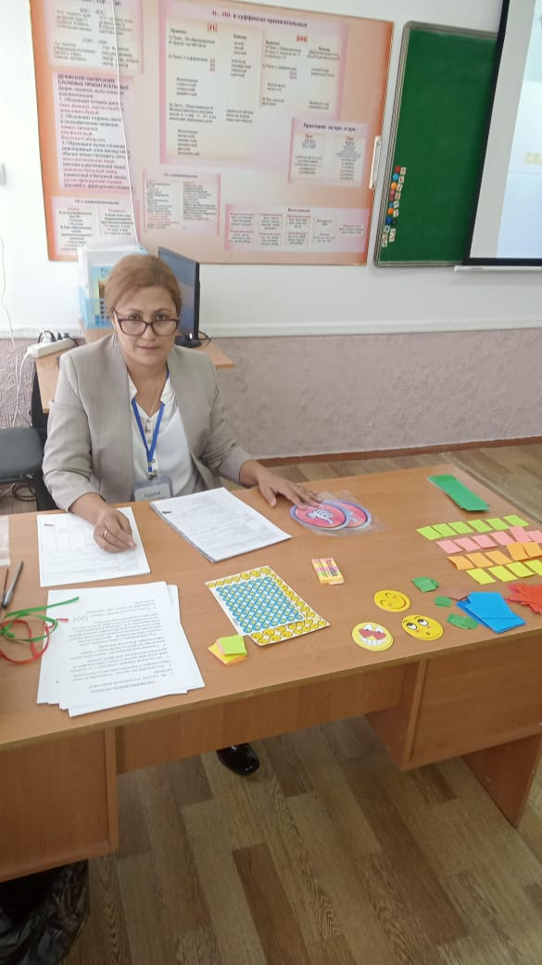

**НУГМАНОВА НУРПАШ ТАУПИХОВНА**

**Математика пәнінің мұғалімі**

**​**